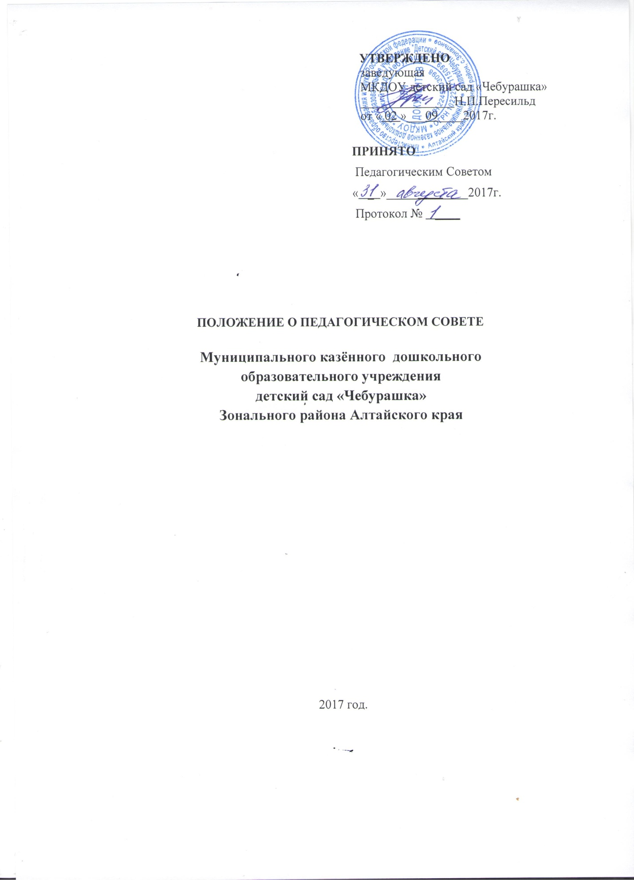

**1.      Общие положения.**

1.1 Настоящее положение разработано  в соответствии с Законом Российской Федерации от 29.12.2012г. № 273 – ФЗ «Об образовании в Российской Федерации» федеральным государственным образовательным стандартом дошкольного образования далее (ФГОС  ДО), утвержденным приказом Министерства образования  и науки России от 17.10 2013г. № 1155 «Об утверждении федеральных государственного образовательного стандарта дошкольного образования», уставом муниципального казенного дошкольного образовательного учреждения «Детский сад «Чебурашка» (далее - Учреждение)

1.2 Педагогический совет Учреждения ( далее – Педсовет) является постоянно действующим органом коллегиального управления, осуществляющим общее руководство образовательным процессом.

1.3 Изменения и дополнения  в настоящее положение вносятся  на Педагогическом совете и утверждаются заведующим Учреждением.

1.4 Каждый педагогический работник Учреждения  с момента заключения  трудового договора и до прекращения его действия является членом  Педагогического совета.

1.5 Срок данного положения не ограничен. Положение действует до принятия нового.

**2. Полномочия Педагогического совета**

- реализация государственной политики по вопросам образования;

- совершенствование организации образовательного процесса;

- разработка и утверждение образовательной программы Учреждения;

- внедрение в практику  работы Учреждения  современных практик обучения и воспитания инновационного педагогического опыта , внедрение в практику образовательных технологий и методик;

- повышение профессионального мастерства, развитие творческой активности педагогических работников Учреждения .

**3. Компетенция Педагогического совета.**

3.1. Педагогический совет принимает:

- локальные нормативные  акты, содержащие нормы, регулирующие образовательные отношения (ч.1 ст. 30 Закона);

- локальные нормативные акты по основным вопросам организации  и осуществления образовательной деятельности (п.1 ч.3ст. 28; ч. 2 ст. 30 Закона)

- основную образовательную программу; (п.6 ч. 3 ст. 28 Закона);

- рабочие программы по всем направлениям; (п. 22 ч. 3 ст. 28 Закона);

- учебный план;

- годовой календарный учебный график;

- положение о Педагогическом совете ;

- рассматривает отчет о результатах самообследования;

-разрабатывает основную образовательную программу и локальные нормативные акты Учреждения, регламентирующие организацию и осуществление образовательной деятельности;

Рассматривает информацию:

- о результатах освоения воспитанниками образовательной программы в виде целевых ориентиров на этапе завершения уровня дошкольного образования;

- по использованию и совершенствованию методов обучения;

- о создании необходимых условий для охраны и укрепления здоровья, организации питания воспитанников;

- о повышении квалификации и переподготовки педагогических работников;

- об организации конкурсов педагогического мастерства и об участии в конкурсах разного уровня;

- о ведении официального сайта Учреждения;

- о выполнении ранее принятых решений;

- иные вопросы в соответствии с законодательством Российской Федерации.

**4. Организация управления Педагогическим советом.**

4.1. В работе Педагогического совета могут принимать участие:

- медицинский персонал;

-члены представительного органа работников Учреждения;

-члены родительского комитета  (законных представителей) несовершеннолетних воспитанников;

- родители (законные представители) несовершеннолетних воспитанников с  момента заключения договора об образовании между Учреждением и родителями (законными представителями) несовершеннолетних воспитанников и до прекращения образовательных отношений (ч. 1 ст. 54; п. 4 ч. 3 ст. 44; ст. 61 Закона);

- представители общественных организаций учреждения, взаимодействующих с учреждением по вопросам развития и воспитания детей.

4.2. Лица, приглашенные на Педагогический совет, пользуются правом совещательного голоса;

4. 3 Педагогический совет избирает секретаря сроком на один учебный год;

4.4. Педагогический совет работает по плану, составляющему часть годового плана работы Учреждения.

4.5. Педагогический совет созывается не реже одного раза в квартал. В случае необходимости могут созываться внеочередные заседания Педагогического совета.

4.6. Заседание Педагогического совета правомочны, если на них присутствует не менее половины всего состава.

4.7. Решения Педагогического совета правомочны, если на них присутствует не менее двух третей его членов. При равном количестве голосов решающим является голос председателя Педагогического совета. Решения, принятые на Педагогическом совете и не противоречащие законодательству Российской Федерации, уставу Организации, являются обязательными для исполнения всеми членами Педагогического совета.

4.8. Решения выполняют в установленные сроки ответственные лица, указанные в протоколе заседания Педагогического совета.

Результаты работы по выполнению решений принятых на Педагогическом совете, сообщаются членам и участникам (приглашенным) Педагогического совета на следующем заседании.

4.9. Заведующий в случае несогласия с решением  Педагогического совета, приостанавливает выполнение решения, извещает об этом Учредителя, представители которого рассматривают в установленный Учредителем срок такое заявление при участии заинтересованных сторон, знакомятся с мотивированным мнением большинства Педагогического совета и выносят окончательное решение по спорному вопросу.

**5. Права и ответственность Педагогического совета.**

5.1 Педагогический совет имеет право:

- участвовать в управлении Учреждением;

- выходить с предложениями и заявлениями на учредителя в органы муниципальной и государственной власти, в общественные организации;

- взаимодействовать с другими органами управления Учреждением, общественными организациями, учреждениями.

5.2. Каждый член Педагогического совета, а также участник (приглашенный) Педагогического совета имеет право:

- потребовать обсуждения Педагогическим советом любого вопроса, касающегося образовательной деятельности Учреждения, если его предложения поддержат не менее одной трети членов Педагогического совета;

- при несогласии с решением Педагогического совета высказывать свое мотивированное мнение, которое должно быть занесено в протокол.

5.3. Педагогический совет несет ответственность:

- за выполнение, выполнение не в полном объеме или невыполнении закрепленных за ним задач и функций;

- за соответствие принимаемых решений законодательству Российской Федерации, нормативно – правовым актам.

**6. Делопроизводство**

6.1 Заседания Педагогического совета оформляются протоколом. В протоколе фиксируется ход обсуждения вопросов, выносимых на Педагогический совет, предложения и замечания членов, приглашенных лиц. Протоколы подписываются председателем и секретарем Педагогического совета.

6.2. Нумерация протоколов ведется от начала учебного года.

6.3. Книга протоколов Педагогического совета хранится в Организации 3 года.

6.4. Книга протоколов Педагогического совета за каждый учебный год нумеруется постранично, прошнуровывается, скрепляется подписью заведующего и печатью.